СОГЛАСОВАНО  Начальник Управления по физической культуре и спорту г.о. Электросталь  ____________М.Ю. Журавлев «___»_________ 2022 г. | СОГЛАСОВАНО  Начальник Управления  образования Администрации  г.о. Электросталь  ____________ Е.И. Митькина  «___»_________ 2022 г. |  | УТВЕРЖДАЮ  Директор МБУ «КСШ «Лидер-Электросталь»  _____________А.Г. Гришин  «___»_________ 2022 г.
СОГЛАСОВАНО  Заместитель начальника Управления - начальник отдела по спортивной и физкультурно-оздоровительной работе Управления по физической  культуре и спорту Администрации городского округа Электросталь Московской области  ___________ О.В. Цацорина  «____»_____________2022 г. |  | УТВЕРЖДАЮ  Директор АНО «КСК «Кристалл»  __________И.О. Кабанов  «____» _________ 2022 г.

ПОЛОЖЕНИЕ
о проведении Открытого традиционного 36-го легкоатлетического пробега
памяти Героя Социалистического труда, Почетного жителя города С.И. Золотухи

1. Цели и задачи
Соревнования проводятся в целях:
- дальнейшего развития и популяризации легкой атлетики;
- укрепления здоровья и пропаганды здорового образа жизни;
- сохранения традиций и воспитания подрастающего поколения;
- выявления сильнейших спортсменов;
- обмена опытом среди тренеров.

Савва Иванович Золотуха работал на машиностроительном заводе с 1939 г. – инженером, начальником цеха, главным инженером, директором завода. С.И.Золотуха – Почетный житель г. Электросталь, кавалер орденов Красного Знамени, Трудового Красного Знамени, Отечественной войны I и II степеней, Герой Социалистического Труда, лауреат Ленинской премии 1962 г., лауреат Государственной премии 1949 г. Награжден тремя орденами Ленина.

2. Сроки и место проведения
Соревнования проводятся 10 сентября 2022 года по улицам г.о. Электросталь.
Старт от площади у плавательного бассейна «Кристалл» по адресу: ул. Спортивная, д. 4 (Приложение №1).

3. Руководство проведением соревнований
Общее руководство организацией и проведением соревнований осуществляет Управление по физической культуре и спорту Администрации г.о. Электросталь.
Непосредственное проведение соревнований возлагается на МБУ «КСШ «Лидер-Электросталь», АНО «КСК «Кристалл» и судейскую коллегию.
Главный судья соревнований — Соколов К.В. тел. 8-915-084-02-34.

4. Участники соревнований, программа
Соревнования проводятся по следующим возрастным категориям и дистанциям:

Мужчины |  |  | Женщины
Возраст | дистанция |  | Возраст | дистанция
Школьники города | 1000м |  | Школьники города | 500м
2010 г.р. и младше | 2 км |  | 2010 г.р. и младше | 2 км
2008-2009 г.р. | 2 км |  | 2008-2009 г.р. | 2 км
2006-2007 г.р. | 4 км |  | 2006-2007 г.р. | 4 км
2004-2005 г.р. | 6 км |  | 2004-2005 г.р. | 4 км
1993-2003 г.р. | 10 км |  | 1993-2003 г.р. | 6 км
1983-1992 г.р. | 10 км |  | 1983-1992 г.р. | 6 км
1973-1982 г.р. | 10 км |  | 1973-1982 г.р. | 6 км
1963-1972 г.р. | 6 км |  | 1963-1972 г.р. | 4 км
1953-1962 г.р. | 6 км |  | 1962 г.р. и старше | 4 км
1952 г.р. и старше | 4 км

Длина соревновательного круга 2 км.

Программа:
09.15 - Торжественное открытие соревнований по кроссу среди учащихся общеобразовательных учреждений города в рамках Открытого традиционного 36-го легкоатлетического пробега памяти Героя Социалистического труда, Почетного жителя города С.И. Золотухи.
09.30 - Начало соревнований по кроссу среди учащихся общеобразовательных учреждений города на дистанциях 500 метров и 1000 метров.
09.30 - Начало выдачи номеров участникам Открытого традиционного 36-го легкоатлетического пробега памяти Героя Социалистического труда, Почетного жителя города С.И. Золотухи на дистанции 2, 4, 6 и 10 км (ул. Спортивная, д. 2).
10.00 - Сбор участников массового велопробега в рамках Открытого традиционного 36-го легкоатлетического пробега памяти Героя Социалистического труда, Почетного жителя города С.И. Золотухи, для всех желающих, без учета времени.
10.20 - Старт массового велопробега.
11.30 - Награждение победителей и призеров кросса среди учащихся общеобразовательных учреждений в личном зачете.
11.45 - Торжественное открытие Открытого традиционного 36-го легкоатлетического пробега памяти Героя Социалистического труда, Почетного жителя города С.И. Золотухи.
12.00 - Старт пробега на дистанцию 2 км участников 2008-2009 г.р., 2010 г.р. и младше.
12.15 - Старт пробега на дистанции 4, 6 и 10 км по возрастным категориям.
13.20 - Награждение победителей и призеров пробега.

5. Заявки
1. Кросс школьников памяти С.И. Золотухи.
К участию в соревнованиях по кроссу среди команд школьников города допускаются учащиеся общеобразовательных учреждений г.о. Электросталь, занимающиеся в спортивных организациях и учреждениях, в т.ч. в спортивных школах. Состав команды 20 человек. Старт командный, в утвержденном порядке (Приложение № 2).
Для участия в соревнованиях представителям команд общеобразовательных учреждений города, в день старта, необходимо предоставить в судейскую коллегию заявку, заверенную директором школы, заполнить карточку участника на каждого спортсмена по установленному образцу (Приложение №3), и прикрепить нагрудные номера, закрепленные за коллективом (Приложение №2).
2. Пробег памяти С.И. Золотухи.
К участию в пробеге памяти С.И. Золотухи на дистанции 2, 4, 6 и 10 км, допускаются спортсмены, имеющие соответствующую подготовку, включенные в заявку с визой врача или предоставившие справку с медицинским допуском на соревнования.
Каждому участнику необходимо до 7 сентября 2022 года предварительно зарегистрироваться на электронном адресе по ссылке: https://arta-sport.ru/event739.html
и получить стартовые номера в судейской коллегии в день старта.
Спортсменам – работникам АО «МСЗ при регистрации необходимо указать место работы, а при получении номера - представить подтверждающий документ.
Выдача номеров участникам пробега производится в спортивном зале КСК «Кристалл» (ул. Спортивная, д. 2,) до 11.50 часов.
На старт пробега допускаются участники только с нагрудными номерами!
Справки по телефонам: 8(496)575-00-90, 8-915-084-02-34,
Стартовые протоколы будут размещены 8 сентября 2022 года на электронном адресе: https://arta-sport.ru/
Внимание!
Предварительная электронная регистрация заканчивается 7.09.2022 года в 23.59 часов.

На месте старта регистрация не производится!

Количество участников Открытого традиционного 36-го легкоатлетического пробега памяти Героя Социалистического труда, Почетного жителя города С.И. Золотухи
ограничено – 400 человек!

6. Определение победителей, награждение
Победители и призеры в каждой категории участников определяются по наименьшему времени прохождения дистанции.
Команды - победители и призеры по кроссу среди учащихся общеобразовательных учреждений города (1–3 место), определяются по лучшим результатам 5 юношей и 5 девушек каждой команды и награждаются кубком и грамотой Управления по физической культуре и спорту Администрации г.о. Электросталь.
Победители и призеры (1–3 место) в личном зачете среди учащихся общеобразовательных учреждений города (юноши и девушки отдельно) награждаются медалью и грамотой Управления по физической культуре и спорту Администрации г.о. Электросталь.
Победители пробега на дистанциях 2, 4, 6 и 10 км во всех возрастных категориях награждаются кубком, медалью и грамотой, а призеры, медалью и грамотой Управления по физической культуре и спорту Администрации г.о. Электросталь, а также ценными призами, учрежденными АНО КСК «Кристалл».
Спортсмены, работники АО «МСЗ», показавшие лучшие результаты в своих возрастных категориях на дистанциях 4, 6 и 10 км, награждаются ценными призами, учрежденными АНО КСК «Кристалл».
Самый младший и самый старший участники пробега награждаются ценными призами, учрежденными АНО КСК «Кристалл».
Победитель и призеры среди участников массового велосипедного заезда не определяются, участники получают памятные призы.

7. Финансирование
Наградную атрибутику предоставляет Управление по физической культуре и спорту Администрации городского округа Электросталь Московской области.
Расходы по организации соревнований и награждению спортсменов памятными и ценными призами осуществляются за счет АНО «КСК «Кристалл».
Ответственность за жизнь и здоровье участников в пути и на соревнованиях, за сохранность личных вещей участников соревнований несут представители команд или тренеры участников соревнований.

Телефоны для справок: 8-(496-57) 5-00-90.

Судейская коллегия оставляет за собой право на изменение формата и времени проведения соревнований.
Данное положение является официальным вызовом на соревнования.

Приложение №1
Схема трассы
пробега памяти С.И. Золотухи
2 км – 1 круг, 4 км – 2 круга, 6 км – 3 круга
10 км – 5 кругов
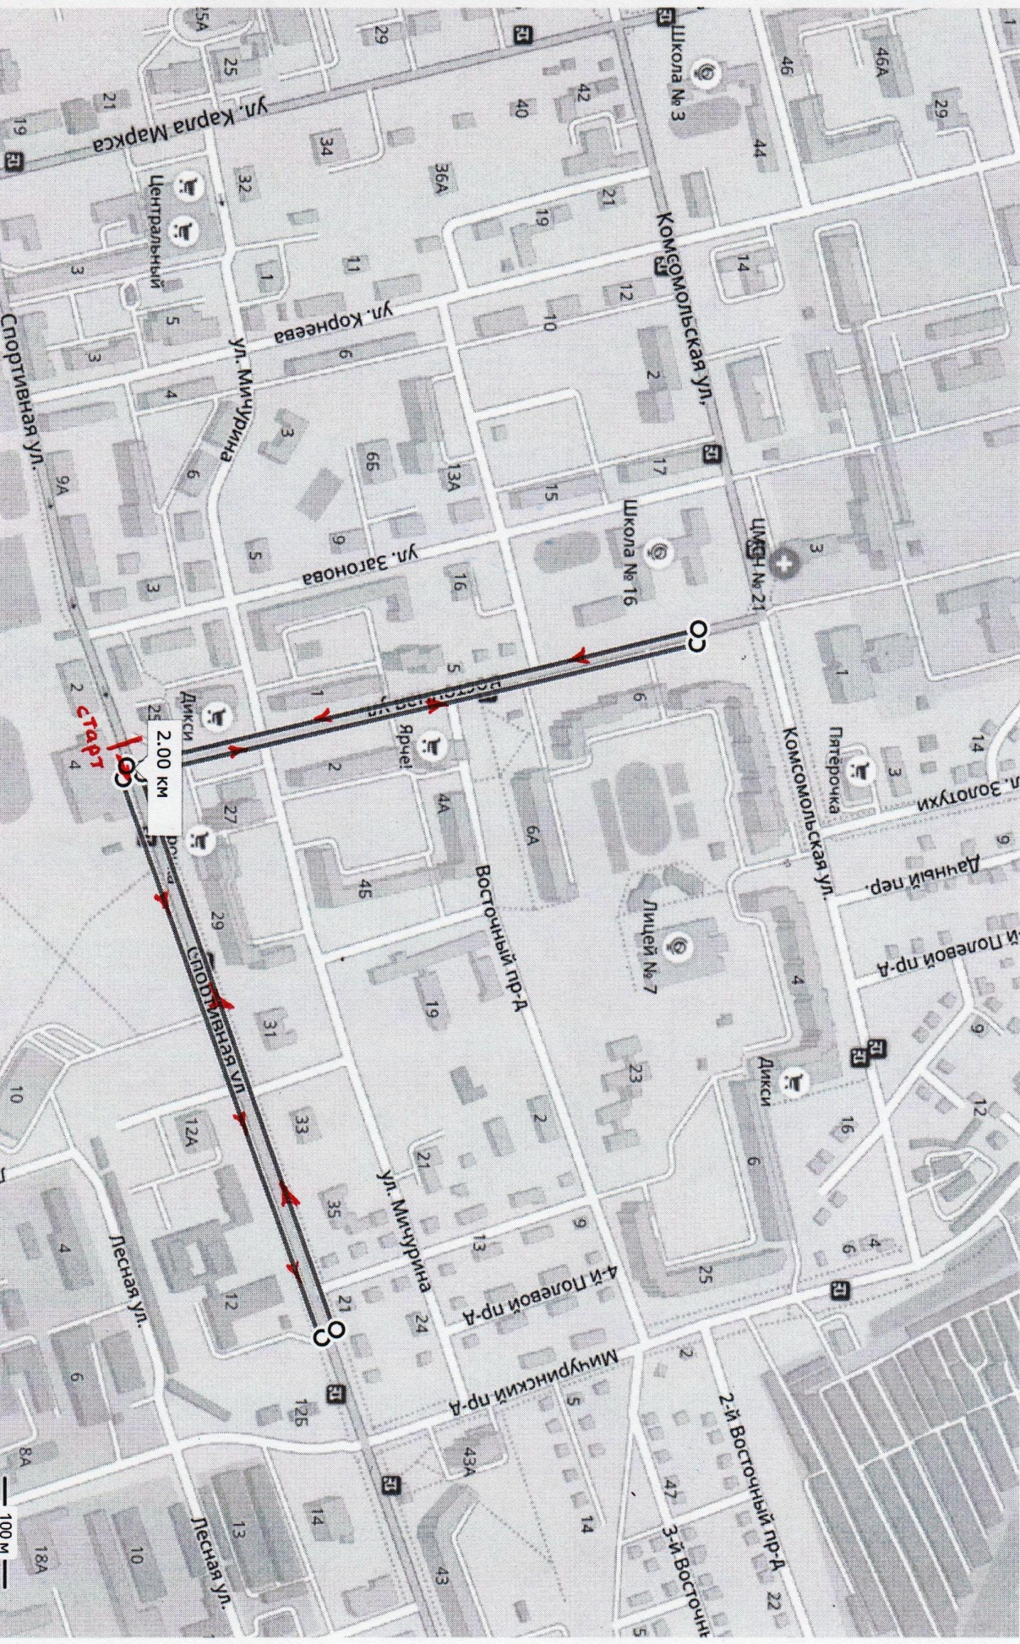

Приложение №2

Расписание
массовых забегов для команд общеобразовательных учреждений города, традиционного 36-го легкоатлетического пробега памяти Героя Социалистического труда, Почетного жителя города
С.И. Золотухи

№№ | Время старта |  | № МОУ | Стартовые номера
1 | 09.30 |  | 7 | 301-320
2 | 09.35 |  | 16 | 321-340
3 | 09.45 |  | 9 | 361-380
4 | 09.50 |  | 8 | 381-400
5 | 09.55 |  | 14 | 401-420
6 | 10.00 |  | 18 | 421-440
7 | 10.05 |  | 1 | 441-460
8 | 10.10 |  | 15 | 481-500
9 | 10.15 |  | 11 | 501-520
10 | 10.20 |  | 12 | 521-540
11 | 10.25 |  | 13 | 541-560
12 | 10.30 |  | 17 | 581-600
13 | 10.35 | 4 |  | 601-620
14 | 10.40 | 21 |  | 641-660
15 | 10.45 | 22 |  | 661-680
16 | 10.50 | 5 |  | 681-700
17 | 10.55 | 41 |  | 701-720
18 | 11.00 | 42 |  | 721-740
19 | 11.05 | Православная гимназия |  | 741-760
20 | 11.10 | «Атон» |  | 761-780

Приложение 3

Учебное заведение________________________________________________________________

КАРТОЧКА УЧАСТНИКА
традиционного 36-го легкоатлетического пробега
памяти Героя Социалистического труда,
Почетного жителя города С.И. Золотухи

Фамилия, имя________________________________________________________________

Год рождения___________________

Дистанция_______________________ Результат__________________________

Роспись судьи_______________________

-----------------------------------------------------------------------------------------------------------------------------

Учебное заведение_______________________________________________________________

КАРТОЧКА УЧАСТНИКА
традиционного 36-го легкоатлетического пробега
памяти Героя Социалистического труда,
Почетного жителя города С.И. Золотухи

Фамилия, имя________________________________________________________________

Год рождения___________________

Дистанция_______________________ Результат__________________________

Роспись судьи_______________________

